Calcul intégral (201-702-RE) – Sylvain Bérubé – Hiver 2024
Examen 2 – Préparation

Concernant l'examen
L'examen a lieu le lundi 15 avril.
Il couvre l’ensemble de la matière vue dans la partie 2 du cours.
Il compte pour 25 % de la note finale.
Consignes de l’examen (telles qu’inscrites dans le cahier d’examen)
Répondre directement sur le questionnaire. Utiliser au besoin la page 11 et le haut de la page 12 pour compléter vos calculs. Du papier brouillon peut vous être fourni sur demande.
Aucune documentation n’est autorisée. Des formules sont fournies à la page 12.
L’usage de la calculatrice est permis.
L’examen contient 7 questions, pour un total de 100 points.
Justifier toutes vos réponses.
Pour votre étude, vous pouvez
Effectuer les exercices prioritaires et supplémentaires identifiés dans les documents de planification de la partie 2 du cours.
Relire et étudier vos notes de cours (théorie et exemples) et les sections du volume couvertes.
Réviser les devoirs 3, 4 et 5 (les solutions sont disponibles sur Léa).
Profiter de la séance de révision du lundi 15 avril.
Me poser vos questions sur Mio. Prendre rendez-vous pour une consultation à mon bureau au besoin.
Faire des exercices. Faire des exercices. Faire des exercices. Faire des exercices !
Contenus
Préalables
- Connaitre les règles de dérivation de base.
- Connaitre les fonctions de base : polynomiales, exponentielles, logarithmiques, trigonométriques.
Les intégrales
- Connaitre la définition de la primitive d’une fonction. Calculer les primitives de fonctions de base (voir tableau 1.1.1, p.4). Vérifier si une fonction $F\left(x\right)$ est une primitive d’une fonction $f\left(x\right)$.
- Connaitre la définition et la notation de l’intégrale indéfinie d’une fonction. Calculer l’intégrale indéfinie de fonctions de base (voir tableau 1.1.6, p.7). Vérifier si $F\left(x\right)+C$ est l’intégrale indéfinie d’une fonction $f\left(x\right)$.
- Déterminer une fonction $f\left(x\right)$ à partir de $f^{'}\left(x\right)$ ou de $f^{''}\left(x\right)$ et de conditions données (voir exercices 23-45, p.11).
- Calculer l’aire sous la courbe d’une fonction de façon exacte (voir définition 1.3.2, p.28) et de façon approximative (à l’aide d’une somme de Riemann, voir p.32).
- Connaitre la définition et la notation de l’intégrale définie d’une fonction. Évaluer une intégrale définie pour des fonctions de base.
- Connaitre les propriétés de l’intégrale définie (voir tableau 1.3.11, p.39).
- Appliquer le théorème fondamental du calcul différentiel et intégral, partie 2.
- Maitriser la règle du changement de variable dans l’intégrale indéfinie et dans l’intégrale définie.
Les applications de l’intégrale
- Calculer l’aire de la région entre deux courbes avec la méthode des rectangles verticaux et celle des rectangles horizontaux.
- Calculer le volume d’un solide de révolution par la méthode des disques et celle des disques troués (anneaux).
- Calculer la valeur moyenne d’une fonction.
Formules fournies à l’examen

Identités trigonométriques
$$\cos^{2}\left(a\right)=\frac{1+\cos\left(2a\right)}{2}$$ | $$\sin^{2}{(a)}=\frac{1-\cos\left(2a\right)}{2}$$
$$\sin\left(2a\right)=2\sin\left(a\right)\cos\left(a\right)$$ | $$\cos\left(2a\right)=\cos^{2}\left(a\right)-\sin^{2}\left(a\right)$$
$$\sin\left(a±b\right)=\sin\left(a\right)\cos\left(b\right)±\cos\left(a\right)\sin\left(b\right)$$ | $$\cos\left(a±b\right)=\cos\left(a\right)\cos\left(b\right)∓\sin\left(a\right)sin⁡(b)$$

Quelques intégrales
$$\int{\frac{1}{\sqrt{1-x^{2}}}dx}=arcsin⁡(x)+C$$ | $$\int{\frac{1}{1+x^{2}}dx}=arctan⁡(x)+C$$
$$\int{\frac{1}{\left|x\right|\sqrt{x^{2}-1}}dx}=arcsec⁡(x)+C$$
Formules de sommation
$$\sum_{k=1}^{n}{k^{2}}=\frac{n\left(n+1\right)\left(2n+1\right)}{6}$$ | $$\sum_{k=1}^{n}{k^{3}}={\left(\frac{n\left(n+1\right)}{2}\right)}^{2}$$

Exercices préparatoires
Ces exercices n’ont pas la prétention de couvrir toute la matière de l’examen.
1. Soit $f\left(x\right)$ la fonction représentée dans ces graphiques. Écrivez la formule permettant de calculer l’aire des rectangles du quatrième graphique.
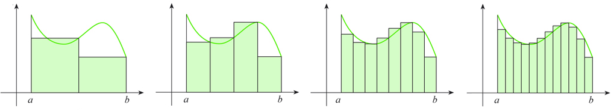
2. Soit la fonction $f\left(x\right)=x^{2}\cos\left(x\right)$.
a) Estimer $\int_{0}^{2}{x^{2}\cos\left(x\right)dx}$ en utilisant 4 rectangles comme approximations et les extrémités droites des sous-intervalles. Autrement dit, approximer l’intégrale à l’aide d’une somme de Riemann avec $n=4$. Arrondir sa réponse au dixième près.
b) Montrer que $F\left(x\right)=2x\cos\left(x\right)+\left(x^{2}-2\right)\sin\left(x\right)$ est une primitive de la fonction $f\left(x\right)$.
c) À l’aide du résultat énoncé en b), calculer la valeur exacte (au millième près) de $\int_{0}^{2}{x^{2}\cos\left(x\right)dx}$.
3. Évaluez
$$\int_{0}^{1}{\left(x+\sqrt{1-x^{2}}\right) dx}$$
en l’interprétant comme une aire.
4. Évaluer les intégrales suivantes.
$$\text{a)} \int{\left(8^{x}+\frac{x^{9}+1}{x}+{\text{cosec}}^{2}\left(x\right)-\frac{1}{\sqrt{1-x^{2}}}\right) dx}$$
$$\text{b)} \int{2x^{3}\sqrt{x^{2}+1} dx}$$
$$\text{c)} \int{\sin^{15}\left(x\right)\cos\left(x\right) dx}$$
$$\text{d)} \int_{4}^{12}{\frac{1}{\sqrt{2x+1}} dx}$$
5. Calculer l’aire de la région délimitée par les courbes $x+y=0$ et $x=y^{2}+3y$.
6. Calculer le volume du solide résultant de la rotation autour de la droite $y=-1$ de la région délimitée par les courbes
$$y=x^{2}+1, y=9-x^{2}.$$
7. Calculer la valeur moyenne de la fonction $f\left(x\right)=\sec^{2}\left(x\right)$ sur l’intervalle $\left[0,π/4\right]$.

Solutions des exercices préparatoires
1. La formule est
$$\sum_{i=1}^{12}{f\left(x_{i}\right)Δx},$$
où
$$Δx=\frac{b-a}{12} \text{et} x_{i}=a+iΔx$$
2. a) On a
$a=0, b=2, n=4$,
d’où
$$Δx=\frac{b-a}{n}=\frac{2-0}{4}=\frac{1}{2} \text{et } x_{i}=a+iΔx=0+\frac{i}{2}=\frac{i}{2}$$
Entre autres,
$$x_{1}=1/2, x_{2}=1, x_{3}=3/2, x_{4}=2.$$
Ainsi,
$$\int_{0}^{2}{x^{2}\cos\left(x\right)dx}≈\sum_{i=1}^{4}{f\left(x_{i}\right)Δx} \\ =f\left(x_{1}\right)⋅\frac{1}{2}+f\left(x_{2}\right)⋅\frac{1}{2}+f\left(x_{3}\right)⋅\frac{1}{2}+f\left(x_{4}\right)⋅\frac{1}{2} \\ =\frac{1}{2}\left(f\left(1/2\right)+f\left(1\right)+f\left(3/2\right)+f\left(2\right)\right) \\ =\frac{1}{2}\left({\left(\frac{1}{2}\right)}^{2}⋅\cos\left(\frac{1}{2}\right)+{\left(1\right)}^{2}⋅\cos\left(1\right)+{\left(\frac{3}{2}\right)}^{2}⋅\cos\left(\frac{3}{2}\right)+{\left(2\right)}^{2}⋅\cos\left(2\right)\right) \\ ≈\frac{1}{2}\left(0,22+0,54+0,16-1,66\right) \\ ≈-0,4.$$
b) Directement,
$$F^{'}\left(x\right)={\left(2x\cos\left(x\right)+\left(x^{2}-2\right)\sin\left(x\right)\right)}^{'} \\ =2x\left(-\sin\left(x\right)\right)+2\cos\left(x\right)+\left(x^{2}-2\right)\cos\left(x\right)+2x\sin\left(x\right) \\ =-2x\sin\left(x\right)+2\cos\left(x\right)+x^{2}\cos\left(x\right)-2\cos\left(x\right)+2x\sin\left(x\right) \\ =x^{2}\cos\left(x\right)$$
Puisque $F^{'}\left(x\right)=f\left(x\right)$, alors $F\left(x\right)$ est bien une primitive de $f\left(x\right)$.
c) Directement,
$$\int_{0}^{2}{x^{2}\cos\left(x\right)dx}=F\left(2\right)-F\left(0\right) \\ =\left(2⋅2⋅\cos\left(2\right)+\left(2^{2}-2\right)\sin\left(2\right)\right)-\left(2⋅0⋅\cos\left(0\right)+\left(0^{2}-2\right)\sin\left(0\right)\right) \\ =\left(4\cos\left(2\right)+2\sin\left(2\right)\right)-\left(0+0\right) \\ ≈0,154.$$
3. On a
$$\int_{0}^{1}{\left(x+\sqrt{1-x^{2}}\right) dx}=\int_{0}^{1}{x dx}+\int_{0}^{1}{\sqrt{1-x^{2}} dx}$$
La première intégrale représente l’aire d’un triangle de base 1 et de hauteur 1. Son aire est 1/2.
La seconde intégrale représente l’aire d’un quart de cercle de rayon 1. Son aire est $π/4$.
Ainsi,
$$\int_{0}^{1}{\left(x+\sqrt{1-x^{2}}\right) dx}=\frac{1}{2}+\frac{π}{4}≈1,285.$$
4. a) Directement,
$$\int{\left(8^{x}+\frac{x^{9}+1}{x}+{\text{cosec}}^{2}\left(x\right)-\frac{1}{\sqrt{1-x^{2}}}\right) dx}=\int{\left(8^{x}+x^{8}+\frac{1}{x}+{\text{cosec}}^{2}\left(x\right)-\frac{1}{\sqrt{1-x^{2}}}\right) dx} \\ =\frac{8^{x}}{\ln\left(8\right)}+\frac{x^{9}}{9}+\ln\left(\left|x\right|\right)-\text{cotan}\left(x\right)-\arcsin\left(x\right)+C$$
b) Changement de variable
$$u=x^{2}+1⟹x^{2}=u-1$$
$$du=2xdx$$
Ainsi,
$$\int{2x^{3}\sqrt{x^{2}+1} dx}=\int{x^{2}\sqrt{x^{2}+1}⋅2x dx} \\ =\int{\left(u-1\right)\sqrt{u} du} \\ =\int{\left(u^{3/2}-u^{1/2}\right) du} \\ =\frac{u^{5/2}}{5/2} -\frac{u^{3/2}}{3/2}+C \\ =\frac{2}{5}{\left(x^{2}+1\right)}^{5/2}-\frac{2}{3}{\left(x^{2}+1\right)}^{3/2}+C$$

c) Changement de variable
$$u=\sin\left(x\right)$$
$$du=\cos\left(x\right)dx$$
Ainsi,
$$\int{\sin^{15}\left(x\right)\cos\left(x\right) dx}=\int{u^{15} du} \\ =\frac{u^{16}}{16}+C \\ =\frac{\sin^{16}\left(x\right)}{16}+C.$$
d) Changement de variable
$$u=2x+1$$
$$du=2 dx$$
$$x=4⟹u=2⋅4+1=9$$
$$x=12⟹u=2⋅12+1=25$$
Ainsi,
$$\int_{4}^{12}{\frac{1}{\sqrt{2x+1}} dx}=\frac{1}{2}\int_{9}^{25}{u^{-1/2} du} \\ =\frac{1}{2}⋅\left({\left.2u^{1/2}\right|}_{u=9}^{u=25}\right) \\ =\sqrt{25}-\sqrt{9} \\ =2$$
5. Les points d’intersection satisfont à
$$-y=y^{2}+3y⟹y^{2}+4y=0 \\ ⟹y\left(y+4\right)=0 \\ ⟹y=0 \text{ou} y=-4$$
Pour les valeurs $y∈\left[-4, 0\right]$, la fonction $x=-y$ prend des valeurs supérieures à la fonction $x=y^{2}+3y$.
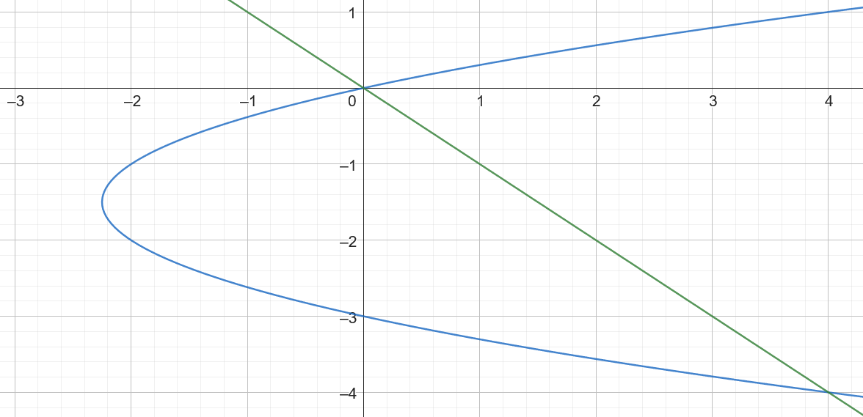
Ainsi, l’aire de la région est
$$\int_{-4}^{0}{\left(-y-\left(y^{2}+3y\right)\right) dy}=\int_{-4}^{0}{\left(-y^{2}-4y\right) dy} \\ ={\left.-\frac{y^{3}}{3}-2y^{2}\right|}_{y=-4}^{y=0} \\ =\left(-\frac{0^{3}}{3}-2⋅0^{2}\right)-\left(-\frac{{\left(-4\right)}^{3}}{3}-2⋅{\left(-4\right)}^{2}\right) \\ =0-\left(\frac{64}{3}-32\right) \\ =\frac{32}{3}≈10,667.$$
6. La region est bornée en $x$ par les valeurs satisfaisant à
$$x^{2}+1=9-x^{2}⟹2x^{2}=8⟹x=-2 \text{ou} x=2$$
On remarque que sur l’intervalle $\left[-2, 2\right]$, la fonction $y=9-x^{2}$ est supérieure à $y=x^{2}+1$. Par ailleurs, pour un $x$ fixé entre $-2$ et 2, l’aire d’une tranche en $x$ du solide est un anneau de grand rayon $9-x^{2}+1=10-x^{2}$ et de petit rayon $x^{2}+1+1=x^{2}+2$. Ainsi, le volume du solide est
$$V=\int_{-2}^{2}{π\left({\left(10-x^{2}\right)}^{2}-{\left(x^{2}+2\right)}^{2}\right)dx} \\ =π\int_{-2}^{2}{\left(100-20x^{2}+x^{4}-x^{4}-4x^{2}-4\right)dx} \\ =π\int_{-2}^{2}{\left(-24x^{2}+96\right)dx} \\ =π\left({\left.-8x^{3}+96x\right|}_{x=-2}^{x=2}\right) \\ =π\left(\left(-8⋅2^{3}+96⋅2\right)-\left(-8⋅{\left(-2\right)}^{3}+96⋅\left(-2\right)\right)\right) \\ =π\left(-64+192-64+192\right) \\ =256π≈804,2.$$
7. Directement,
$$f_{\text{moy}}=\frac{1}{π/4-0}\int_{0}^{π/4}{\sec^{2}\left(x\right) dx} \\ =\frac{4}{π}\left({\left.\tan\left(x\right)\right|}_{x=0}^{x=π/4}\right) \\ =\frac{4}{π}\left(\tan\left(π/4\right)-\tan\left(0\right)\right) \\ =\frac{4}{π}≈1,27.$$

